表S1．参加型アクションリサーチにおける研究メンバー
ID | 地域 | 性別 | 年齢 | 職種・資格 | 役割*
1 | 北海道 | 男性 | 30代 | 大学教員・作業療法士，公認心理師 | b, c, e, f, i, k, l, m
2 | 関東 | 男性 | 50代 | 大学教員・社会福祉士・専門社会調査士 | c, e, f, k, m
3 | 九州 | 男性 | 50代 | 法人代表・ピアスタッフ | c, e, h, k, m
4 | 東海 | 男性 | 40代 | 大学教員・精神保健福祉士・社会福祉士 | c, e, i, k, m
5 | 関東 | 女性 | 40代 | ピアスタッフ | b, c, e, h, k, m
6 | 関東 | 男性 | 70代 | ピアスタッフ | c, e, k, m
7 | 関東 | 女性 | 50代 | ピアスタッフ・精神保健福祉士・社会福祉士 | b, c, e, k, m
8 | 関東 | 男性 | 50代 | ピアスタッフ | b, c, e, h, k, m
9 | 関東 | 女性 | 50代 | 大学教員・看護師・保健師 | a, b, c, e, f, k, m
10 | 近畿 | 女性 | 30代 | 大学教員・精神保健福祉士・看護師 | c, e, k, m
11 | 関東 | 男性 | 70代 | ピアスタッフ | c, e, k, m
12 | 北海道 | 男性 | 40代 | 法人代表・精神保健福祉士・社会福祉士 | c, e, h, k, m
13 | 関東 | 女性 | 50代 | 大学教員・精神保健福祉士 | a, b, c, d, e, f, g, j, k, m
* a: 概念化，b: データ整理，c: 形式的分析，d: 資金獲得，e: 調査，f: 方法論，g: プロジェクト管理，h: リソース，
i: ソフトウェア，j: スーパービジョン，k: バリデーション，l: 執筆（原稿作成），m: 執筆（レビューおよび編集校正）

表S2．インタビュー対象者の基本属性
ID | フィールド | 性別 | 年代 | ピアスタッフとしての  経験年数 | 所属 | 職種 | 雇用形態
1 | A | 男性 | 40代 | 8年 | 相談支援事業所 | 相談支援専門員 | 常勤
2 | A | 男性 | 40代 | 14年 | 自立訓練（生活訓練） | 施設長 | 常勤
3 | A | 男性 | 40代 | 11年 | 就労継続支援B型 | 施設長 | 常勤
4 | A | 男性 | 50代 | 22年 | 自立訓練（生活訓練），就労継続支援B型，相談支援事業所 | 代表取締役 | 常勤
5 | B | 男性 | 40代 | 9年 | 就労継続支援B型 | 職業指導員 | 常勤
6 | B | 女性 | 50代 | 3年 | 自立訓練（生活訓練） | 生活支援員 | 非常勤
7 | B | 女性 | 50代 | 9年 | 自立訓練（生活訓練） | 理事，管理者兼サービス管理責任者 | 常勤
8 | B | 男性 | 30代 | 8年 | 就労継続支援B型 | 生活支援員 | 常勤
9 | B | 男性 | 30代 | 9年 | 就労継続支援B型 | 代表理事，管理者兼サービス管理責任者 | 常勤

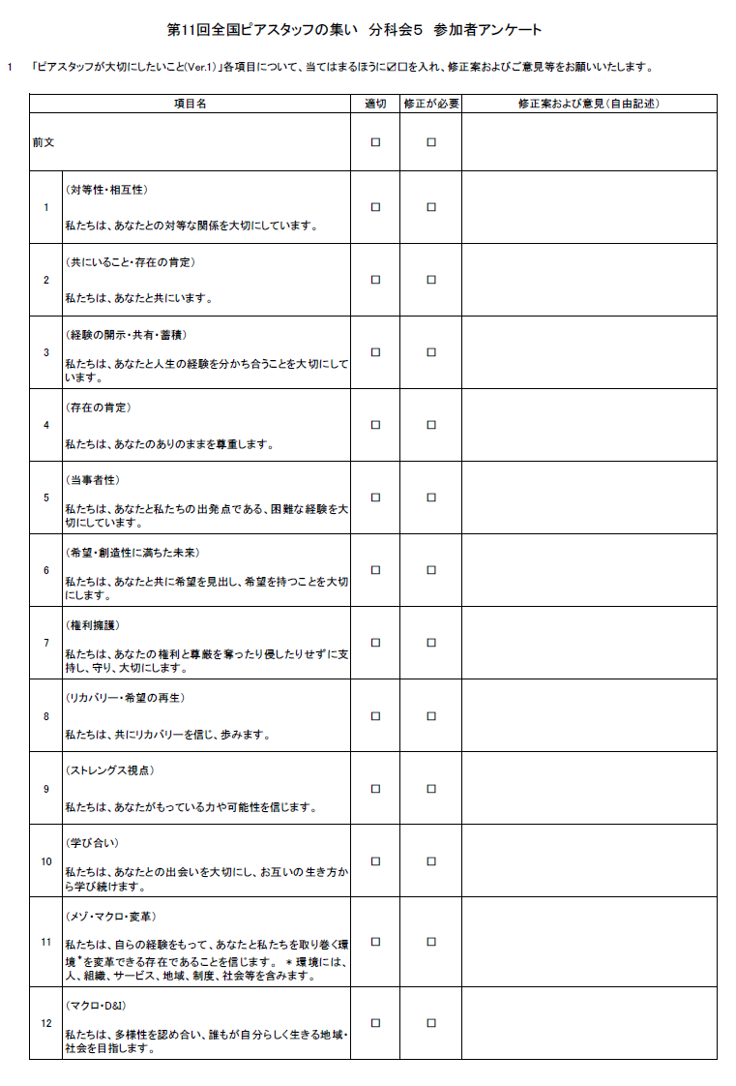
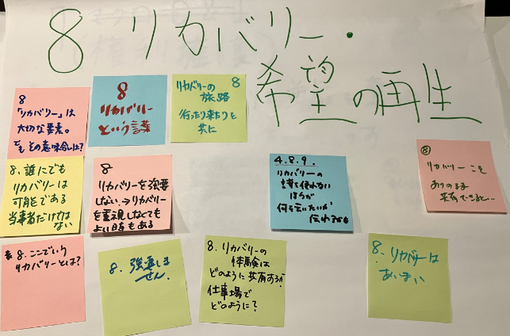
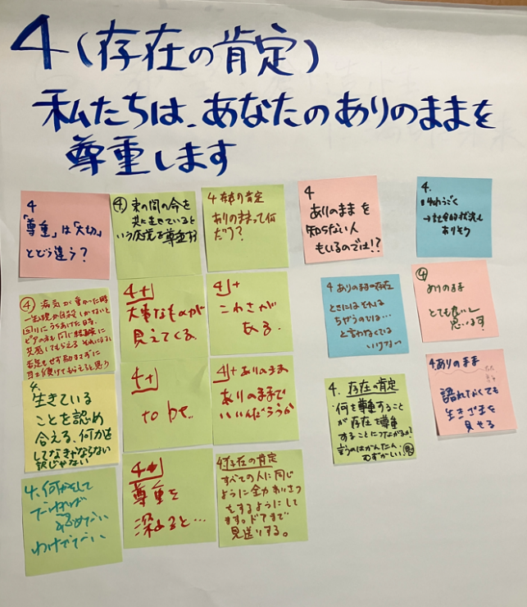

図S1．ワークショップにおける参加者アンケートと成果物

参加者の意見をグルーピングし，意味を整理した。構造化されたデータは，他のデータと統合され，内容分析に用いられた。

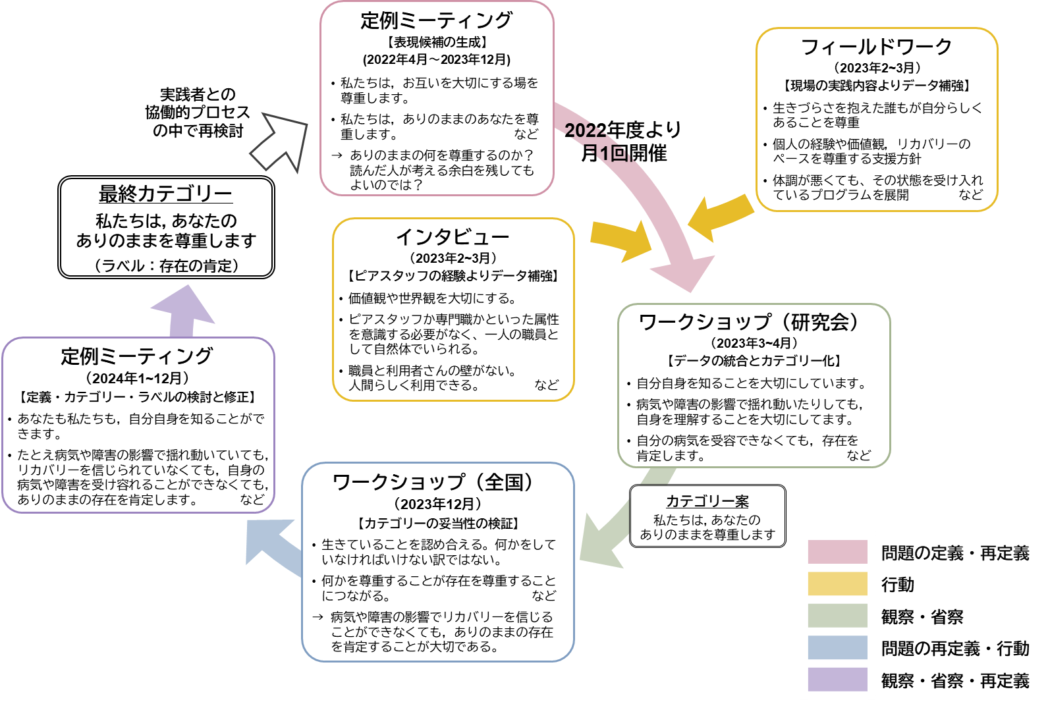
図S2．参加型アクションリサーチの循環的プロセスに沿った知見形成

本研究では，問題の把握，行動，観察，省察を循環的に往還しながら知見を形成した。「存在の肯定」を例として，各段階における表現候補の生成・補強・統合・検証のプロセスを示す。2022年度から2024年度にかけて，実践者との協働的プロセスの中で再検討を繰り返し，最終的に12カテゴリーおよびラベルを確定した。

表S3．初期コードと最終カテゴリーの対応表
初期コード | 最終カテゴリー
私たちは，お互いを大切にする場を尊重します。 | 私たちは，あなたのありのままを尊重します。
私たちは，ありのままのあなたを尊重します。 | 私たちは，あなたのありのままを尊重します。
私たちは，ひとりではありません。 | 私たちは，あなたと共にいます。
私たちは，あなたとともにいて，孤独を回避することができます。 | 私たちは，あなたと共にいます。
私たちは，一方通行にはならず，あなたと伴走していきます。 | 私たちは，あなたと共にいます。
私たちは，あなたとの対等な関係を大切にしています。 | 私たちは，あなたとの対等な関係を大切にしています。
私たちは，あなたとの間で，一方向的な力が働かないつきあいを大切にします。 | 私たちは，あなたとの対等な関係を大切にしています。
私たちは，お互いの立場を理解し，立場によって排除することを避けます。 | 私たちは，あなたとの対等な関係を大切にしています。
私たちは，同じような辛い経験をした立場を忘れず，分かち合うことを大切にします。 | 私たちは，あなたと私たちの出発点である，困難な経験を大切にしています。
私たちは，あなたと私たちの出発点である，困難な経験を忘れません。 | 私たちは，あなたと私たちの出発点である，困難な経験を大切にしています。
私たちは，『わかり合いたい』という思いを大切にしています。 | 私たちは，あなたと人生の経験を分かち合うことを大切にしています。
私たちは，自分の経験もあなたの経験も大切にすることで尊厳を保ちます。 | 私たちは，あなたと人生の経験を分かち合うことを大切にしています。
私たちは，辛かった経験やリカバリーの経験を開示することができます。 | 私たちは，あなたと人生の経験を分かち合うことを大切にしています。
私たちは，あなたと人生の経験をわかちあうことを大切にしています。 | 私たちは，あなたと人生の経験を分かち合うことを大切にしています。
私たちは，ともに権利の主体としてリカバリーを信じ，歩みます。 | 私たちは，あなたのリカバリーを信じ，共に歩みます。
私たちは，あなたの回復を信じ続けます。 | 私たちは，あなたのリカバリーを信じ，共に歩みます。
私たちは，病ではなく，強みに焦点を当てます。 | 私たちは，あなたがもっている力や可能性を信じます。
私たちは，あなたがもっている力を信じます。 | 私たちは，あなたがもっている力や可能性を信じます。
私たちは，あなたの可能性を決して疑わず，常にあなたのもつ力を信じます。 | 私たちは，あなたがもっている力や可能性を信じます。
私たちは，否定的な経験をわかちあい，それを肯定的に変えるパワーがあります。 | 私たちは，あなたがもっている力や可能性を信じます。
私たちは，私とあなたの主体性を尊重し，意思を尊重します。 | 私たちは，あなたの権利と尊厳を支持し，守り，大切にし，それらが奪われたり侵されそうになった時に，共に行動を起こしていきます。
私たちは，私とあなたの権利と尊厳を守っていきます。
私たちは，あなたの最善の利益は何かを考えることを大切にします。
私たちは，どんな小さな言葉でもすくい上げることを大切にします。
私たちは，あなたの権利と尊厳を守るために共に行動を起こしていきます。
私たちは，エンパワメントを信じ，力と権利を奪いません。
私たちは，一度しかない人生を尊厳を持って生き，希望を見出します。 | 私たちは，あなたと共に希望を見出し，希望を持つことを大切にします。
私たちは，同じ思いを共有することで，自尊心をもつことができます。 | 私たちは，あなたと共に希望を見出し，希望を持つことを大切にします。
私たちは，あなたの人生における可能性と創造性を信じています。 | 私たちは，あなたと共に希望を見出し，希望を持つことを大切にします。
私たちは，私たちの未来に希望があることを信じています。 | 私たちは，あなたと共に希望を見出し，希望を持つことを大切にします。
私たちは，私たちの未来が，絶望から希望へ変わることを信じています。 | 私たちは，あなたと共に希望を見出し，希望を持つことを大切にします。
私たちは，あなたと共に希望を見出し，希望を持つことを大切にします。 | 私たちは，あなたと共に希望を見出し，希望を持つことを大切にします。
私たちは，お互いの生き方から学び続けます。 | 私たちは，あなたとの出会いを大切にし，お互いの生き方から学び続けます。
私たちは，あなたとの出会いを大切にし，そこから学びを見つけ合います。 | 私たちは，あなたとの出会いを大切にし，お互いの生き方から学び続けます。
私たちは，私とあなたが自らの経験をもって，社会を変革できることを信じます。 | 私たちは，自らの経験をもって，あなたと私たちを取り巻く社会を変革できる存在であることを信じます。
私たちは，あなたと一緒に，組織や制度を障害者権利条約を実現するように変革していきます。 | 私たちは，自らの経験をもって，あなたと私たちを取り巻く社会を変革できる存在であることを信じます。
私たちは，あなたと一緒に，多様性を認める社会を目指します。 | 私たちは，多様性を認め合い，誰もが自分らしく生きる地域・社会を目指します。
私たちは，誰もが生き生きと，共に生きる地域・社会を目指します。 | 私たちは，多様性を認め合い，誰もが自分らしく生きる地域・社会を目指します。

